
Time Management
- Prioritization: - The employee with strong prioritization skills has the clarity to identify what needs to be done now and what can be saved for later.
- Planning: - Being able to plan ahead and schedule work is a valued and valuable skill. Rather than leaving everything to the last minute by the allocated deadline.
- Delegation: - Delegation may not seem like a time management skill. When everyone can focus on their own contribution, things happen more efficiently and smoothly.
- Using technology: -There is a vast amount of technology available these days to help us manage our time better.
- Meeting deadlines: - This is one of the most critical time management skills for your resume. Employees that miss deadlines create work for their colleagues and let down customers
TIME MANAGEMENT TIPS
- Keep Your time in check. | - Take breaks in between
- Plane in advance | - Set correct goals
- Organize your tasks | - Eliminate distractions
- Avoid multitasking | - Mediate and Exercise
- Prioritize tasks | - Delegate

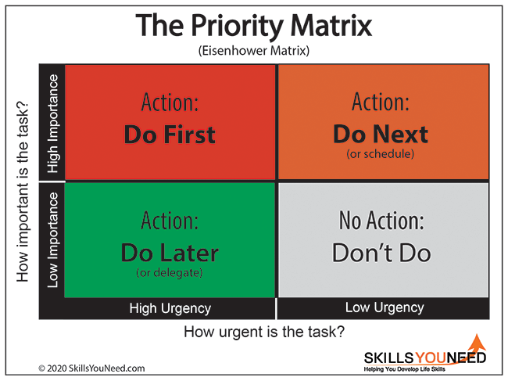

ಉದಾಹರಣೆ: -

ಹೆಸರು: | ರಾಕ್ ಕಾರ್ಮೆಲ್ ವಿ.
ಇಲಾಖೆ: | ಕಂದಾಯ ಇಲಾಖೆ, ತಾಲ್ಲೂಕು ಕಛೇರಿ ಹೊಸನಗರ ತಾಲ್ಲೂಕು, ಹೊಸನಗರ.
ಪದನಾಮ: | ದ್ವಿತಿಯ ದರ್ಜೆ ಸಹಾಯಕರು.

ವಿಷಯ: ಸಮಯ ನಿರ್ವಹಣೆ ಕುರಿತು ಚಟುವಟಿಕೆ.
*****
ಕೇಂದ್ರ ಸ್ಥಾನ | : ತಾಲ್ಲೂಕು ಕಛೇರಿ ಹೊಸನಗರ ತಾಲ್ಲೂಕು, ಹೊಸನಗರ.
ವಾಸ ಸ್ಥಳ | : ಶಿವಮೊಗ್ಗ ತಾಲ್ಲೂಕು
ಕೇಂದ್ರ ಸ್ಥಾನದಿಂದ ವಾಸ ಸ್ಥಳಕ್ಕೆ ಇರುವ ದೂರ | : 65 ಕಿಲೋ ಮೀಟರ್
ಪ್ರತಿ ಪ್ರಯಾಣಕ್ಕೆ ಒಂದು ಬಾರಿ ಆಗುವ ಸಮಯ | : 95 ನಿಮಿಷ
ಒಂದು ದಿನದ ಪ್ರಯಾಣಕ್ಕೆ ಆಗುವ ಸಮಯ | : 190 ನಿಮಿಷ
ಒಂದು ದಿನದ ಪ್ರಯಾಣಿಕೆ ಆಗುವ ಸಮಯ ಸೆಕೆಂಡುಗಳಲ್ಲಿ | : 11,400
ಒಂದು ತಿಂಗಳಿಗೆ ಪ್ರಯಾಣಿಕೆ ಆಗುವ ಸಮಯ ಸೆಕೆಂಡುಗಳಲ್ಲಿ | : 3,42,000
ಒಂದು ವರ್ಷದ ಪ್ರಯಾಣಕ್ಕೆ ಆಗುವ ಸಮಯ ವರ್ಷಗಳಲ್ಲಿ | : 41,04,000
ಒಟ್ಟು ಸೇವಾ ಅವಧಿ | : 34 ವರ್ಷಗಳು
ಒಟ್ಟು ಸೇವಾ ಅವಧಿಯಲ್ಲಿ ಪ್ರಯಾಣಕ್ಕೆ ಆಗುವ ಸಮಯ ಸೆಕೆಂಡ್ಗಳಲ್ಲಿ | :13,95,36,000
ಒಟ್ಟು ಸೇವಾ ಅವಧಿಯಲ್ಲಿ ಪ್ರಯಾಣ ಮಾಡಿರುವುದು ದಿನಗಳಲ್ಲಿ | :1615 ದಿನಗಳು

ಒಟ್ಟು ನನ್ನ ಸೇವಾ ಅವಧಿಯಲ್ಲಿ 4 ವರ್ಷ 5 ತಿಂಗಳು 1 ದಿನ ಪ್ರಯಾಣ ಮಾಡಿ ವ್ಯರ್ಥವಾಗುತ್ತದೆ.

